Министерство образования Республики Беларусь
Учреждение образования
Белорусский государственный университет
информатики и радиоэлектроники

Факультет: Информационных технологий и управления

Кафедра: Интеллектуальных информационных технологий

Курс: Компьютерная лингвистика, естественно-языковой и речевой интерфейс

Отчёт по лабораторной работе №2
«Изучение просодических закономерностей речевого сигнала»

Выполнили: студенты гр. 521703
Султанов К. Г.
Сидоров И.В.

Проверила: Цирульник Л. И.

Минск 2008
Цель: изучение просодических закономерностей речевого сигнала.
Задачи:
- Закрепление основных понятий и структуры речевого сигнала.
- Закрепление навыков работы с программой «Sound Forge».
- Практическое исследование просодических закономерностей речевого сигнала.
- Практическое исследование простейших методов синтеза речи.

Лабораторная работа выполняется в операционной среде Windows на персональном компьютере IBM PC типа Pentium, имеющем стандартный набор аудио устройств: аудио карту, динамики и микрофон.
Прежде чем приступить к выполнению лабораторной работы, просмотрите все предлагаемое ниже ее описание и обратите внимание на примечания, справочные материалы и другую дополнительную информацию, которая может оказаться Вам полезной.
Порядок выполнения работы
Задание 1. Основные понятия просодики.
Просодика - это надсегментный (надзвуковой, надфонемный) уровень, который позволяет передавать, объединять высказывания. Высказывание – это текст, который членится на абзацы ( в фонетике – периоды речи), которые состоят из предложений (в фонетике – фразы).
Предложения делятся на синтагмы, в письменном тексте им нет точного эквивалента (понятия). Как правило, это части предложения, заканчивающиеся запятыми, двоеточием и т. д. Но часто они никак не обозначаются в тексте, а только подразумеваются. Это самостоятельно сформированные просодические единицы, заканчивающиеся, как правило, паузами речи. При чтении текста человек делает дыхательные остановки. Синтагма обычно состоит из нескольких слов (1,2,3 ... ). Синтагмы могут состоять из акцентных групп. Это одно или несколько слов, объединенных общим групповым ударением.
Акцентная группа состоит из фонетических слов. Фонетическое слово = значащее слово + предлог или частица. Например, "на крыше"– в фонемном смысле, одно фонетическое слово и читается вместе; "хотел бы"). Текст, который нужно синтезировать, членится на такие составляющие элементы. Фонетическое слово делиться на слоги.

Задание 2. Исследуйте просодические закономерности речевого сигнала

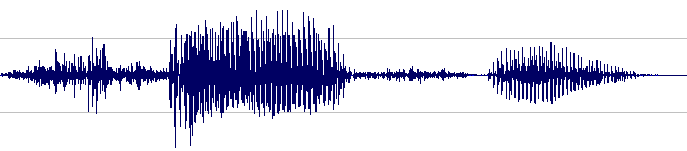
Осциллограмма слова «Саша».

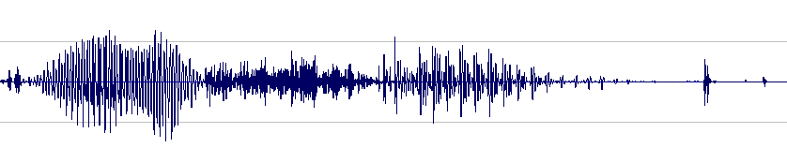
Осциллограмма слова «Кушал».

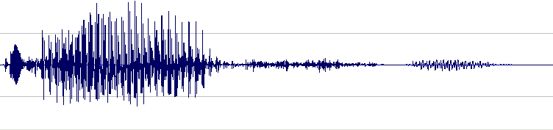
Осциллограмма слова «Кашу».

Используя ранее записанные слова составим фразы, изменяя порядок слов. Затем выделим просодические особенности и закономерности полученных фраз.

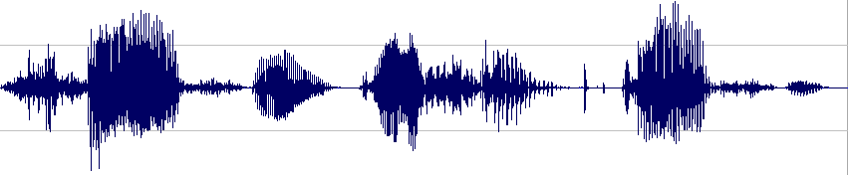
Осциллограмма фразы «Саша Кушал Кашу».

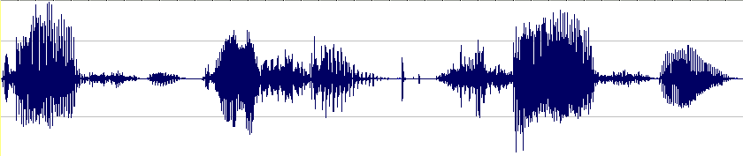
Осциллограмма фразы «Кашу Кушал Саша».

Прослушав полученные фразы, можно сделать вывод о том, что все они звучат с точки зрения интонации примерно одинаково и включают по 3 акцентные группы, что можно записать следующим образом: (+) (+) (+).

Запишем с помощью программы Sound Forge фразу «Саша кушал кашу» целиком, с ударением на первое слово.

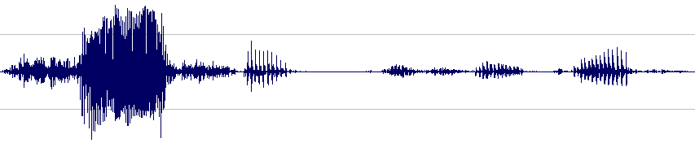
Осциллограмма фразы «Саша кушал кашу».

Прослушав фразу, слышно что, она звучит как утверждение. Теперь рассматриваемая фраза состоит из одной акцентной группы вида (+ - -).

Найдем на осциллограмме речевого сигнала участок, соответствующий слову «Саша» и перенесём его в конец фразы.

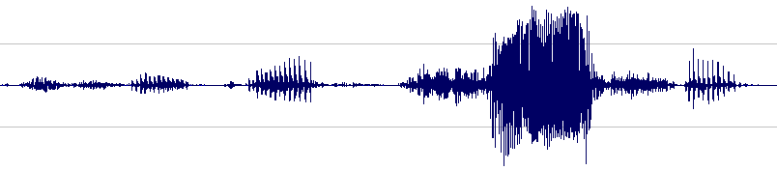
Осциллограмма фразы «кушал кашу Саша».

Прослушав измененную фразу слышно, что теперь она звучит, почти как вопрос. При этом акцентная группа преобразовалась к виду (- - +).
Просодика описывает ударение и интонацию. Ударение – (словесное ударение) рассматривается не только на уровне слова, но и как сигматическое, групповое, фразовое, периодическое ударение. Функция ударения – выделение значимых элементов речевого потока (т.е. то, что под ударением, то и значимо). Человек может не услышать конец или начало слова, но по интонации может догадаться о смысле высказывания. Также ударение может переноситься. Ударное слово произносится с большей силой и, как правило, более длительно. Ударение в основном используется для синтеза речи и почти не рассматривается при ее распознании.

Задание 3. Исследуйте явление интонации в просодике
C помощью программы Sound Forge запишем фразу «Саша кушал кашу» с различными видами интонации:
- простая завершенность (.);
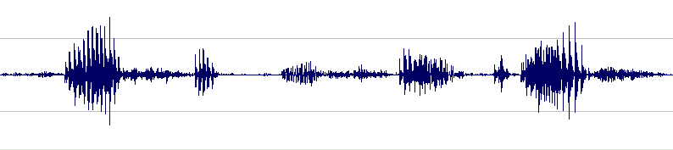

- незавершенность (,);
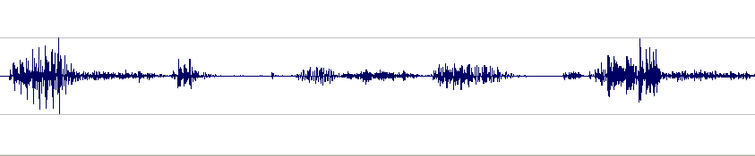

- вопрос (?);
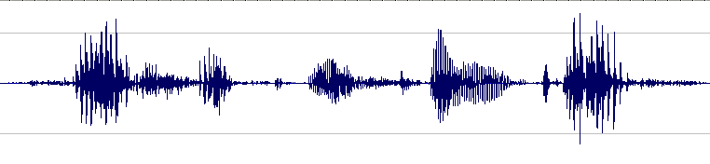

- восклицание (!).
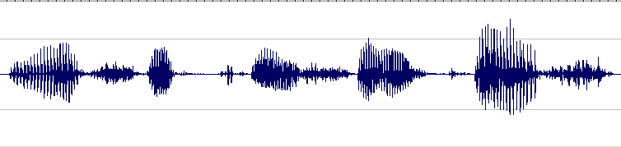

Таким образом можно сказать, что интонация влияет на звуковой сигнал. Выделив 4-ре группы интонации (и за базовую возьмём «простую завершённость») мы можем выделить следующие отличия от неё:
При незавершённости: конец звуковой фразы является более тихим;
При вопросе конец звуковой фразы является более громким;
При восклицании вся фраза произносится на более высоких тонах.

C помощью программы Sound Forge запишем фразу «Саша кушал кашу» с различными видами эмоций:
- шёпотом без выражения;
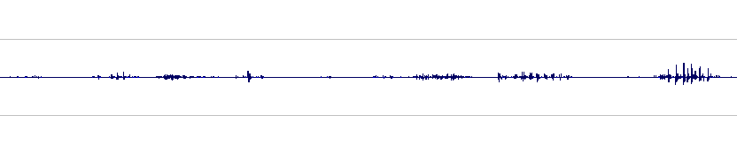
- без выражением;
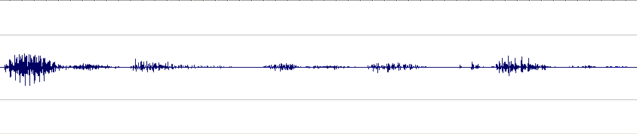
- с чувством радости.
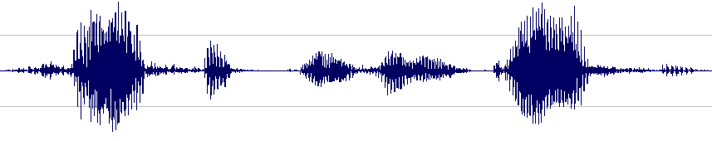
Таким образом, интонация позволяет передать отношение человека к произносимому, поэтому интонация должна учитываться как при синтезе речи так и при распознании речи.

Задание 4. Научитесь работать с мелодическими контурами.

Запишем с помощью программы Sound Forge фразу «Мать несла ребенка» монотонно, т.е. на одном тоне и без выделения какого-либо слова.
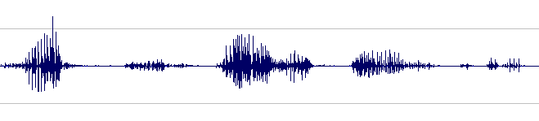
Осциллограмма фразы «Мать несла ребенка».

Используя Sound Forge в режиме Effect/Pitch/Bend, управляя мелодическим контуром, добьемся звучания интонации завершённости, соответствующей фразовому ударению:
- на первое слово (ответ на вопрос «Кто нёс ребёнка?»);
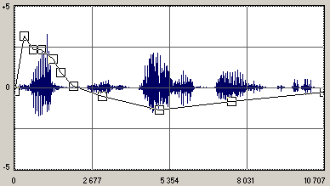
- на второе слово (ответ на вопрос «Что делала мать?»);
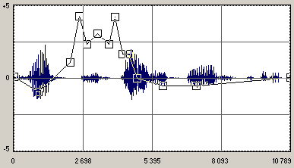
- на третье слово (ответ на вопрос «Кого несла мать?»).
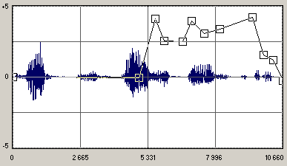
Из проведенных экспериментов видно, что изменяя мелодический контур, можно полностью управлять интонацией фразы. Более точный данные и информация по этому поводу приведена ниже. Соответственно повышая или понижая контур для определённых акцентных групп, можно добиться интонации вопроса или завершенности.
F0

высокий
1 интонация восклицания
средне
высокий интонация вопроса

2/3
интонация незавершения
средне
низкий

1/3

низкий (.) интон интонация завершения

0 1/3 2/3 1 Tn
предъядро ядро заядро
Рис.1. Мелодические контуры четырех интонационных
типов конечной акцентной группы.
Tn - ненормированное время;
F0 - ненормированная частота основного тона.

Используя в программе Sound Forge режим Process/Fade/Graphic, увелем силу звука (амплитуду) ударных слов в записанных файлах. А также режим Process/Time Compress/Expand, увелем длительность ударных слов в записанных файлах.

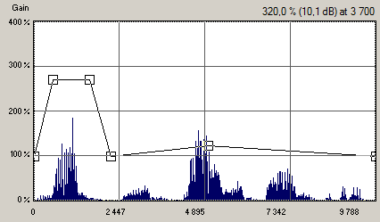
Тем самым добьемся более отчётливо выраженного фразового ударения. 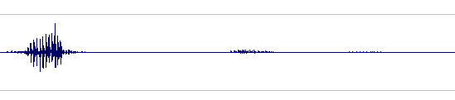
Осциллограмма фразы «Мать несла ребёнка». (+ - -).

Следовательно, варьирую силой звука ударных слов и длительностью ударных слов. Можно добиться изменения фразового ударения, сделать какие-то элементы фразы более значимыми или менее. Что, в свою очередь, очень полезно при синтезе речи.
- Вывод:
Мы изучили основные моменты просодики. И на практике познакомились с некоторыми из них. Итак, просодия речи определяется интонацией и ударением. Интонация и ударение характеризуются следующими акустическими параметрами:
- мелодикой (движением частоты основного тона);
- ритмикой (текущем изменением длительности звуков и пауз);
- энергетикой (текущим изменением силы звука).
Функция ударения – выделение значимых элементов речевого потока (т.е. то, что под ударением, то и значимо).
Функции интонации:
- Коммуникативная роль при диалоге человека с человеком. С помощью интонации человек дает понять, что он хочет.
- Эстетическая функция, т. е. человеку, которому направлена речь, будет приятней слушать собеседника.
- Эмоциональная функция. Слушая речь человека, можно понять в каком он состоянии – возбуждённом, агрессивном, спокойном и т.д.

